四川省人力资源和社会保障厅
川人社函〔2021〕868号

四川省人力资源和社会保障厅
转发《人力资源社会保障部办公厅关于开展
技能人才状况评估的通知》的通知

各市（州）人力资源和社会保障局：
现将《人力资源社会保障部办公厅关于开展技能人才状况评估的通知》（以下简称通知）转发给你们，请各地予以高度重视，结合当地实际情况，严格按照通知要求做好相关统计评估工作。
一、统计来源说明
（一）获得五级（初级工）、四级（中级工）、三级（高级工）、二级（技师）和一级（高级技师）职业资格证书或职业技能等级证书的技能人才数量。
评估来源：根据本地对获取职业资格证书或职业技能等级证书的人员进行查重去重（即以身份证唯一性，取得最高级别证书，同一身份证不同工种不同级别的证书只统计一次）后，进行实名统计。
（二）在实际工作中从事技能岗位工作，具有与五级（初级工）、四级（中级工）、三级（高级工）、二级（技师）和一级（高级技师）相应技能水平的技能人才数量。
评估来源包括但不限于：
1.参照国家职业技能标准要求，具有相应技能水平的人员。
2.参加相应等级职业技能培训合格的人员。
包含技工院校以初、中、高级、预备技师、技师为培养目标取得毕业证书的人员；开展就业技能培训、创业培训、劳务品牌培训、返乡创业培训中初、中、高级、技师、高级技师培训班培训合格人员。
3.取得相应专业技术职称，并从事技能岗位工作的人员。
根据《人力资源社会保障部关于进一步加强高技能人才与专业技术人才职业发展贯通的实施意见》（人社部发〔2020〕96号）、《人力资源和社会保障部办公厅关于开展特级技师评聘试点工作的通知》（人社厅发〔2021〕66号）、四川省人力资源和社会保障厅《关于印发<四川省技能人才与专业技术人才职业发展贯通实施方案>的通知》（川人社办发〔2021〕61号）文件精神，原则上高级工对应助理工程师，技师对应工程师，高级技师对应高级工程师。
包含但不限于以下人员：
（1）取得工程、农业、工艺美术、文物博物（群众文化）、实验技术、艺术、体育、技工院校教师等系列职称（员级、助理级、中级、副高级、正高级），从事技能岗位工作的人员。
（2）取得房地产估价师、造价工程师、注册城乡规划师、注册安全工程师、注册核安全工程师、注册验船师、注册计量师、注册测绘师、注册会计师、注册消防工程师、注册公用设备工程师、注册电气工程师、注册化工工程师、注册土木工程师（港航）、注册土木工程师（岩土）、注册土木工程师（水利水电）、注册环保工程师、注册结构工程师、注册建筑师、建造师、出版、计算机技术与软件专业技术资格、环境影响评价工程师、通信、机动车检测维修、公路水运工程试验检测、工程咨询（投资）、会计专业技术资格、审计专业技术资格、统计专业技术资格、经济专业技术资格、翻译专业技术资格、质量等专业技术人员职业资格（初级或二级，中级或一级或不分级的，高级），从事技能岗位工作的人员。
4、参加以相应等级职业技能标准为命题依据的职业技能竞赛，取得优胜以上名次的人员等。
二、评估反馈
请各地按照上述要求完成评估后形成评估报告（其中农民工技能人才状况评估情况单独报送），并填写技能人才状况评估反馈表（附后），纸质盖章评估报告及反馈表原件和电子版于11月22日前报省职业技能鉴定指导中心等级认定管理部。
联系人：涂文利
联系电话：028－86122478
附件：1.取得职业资格证书和职业技能等级证书的技能人才
数量
2.相应技能水平的技能人才数量

四川省人力资源和社会保障厅
2021年11月16日

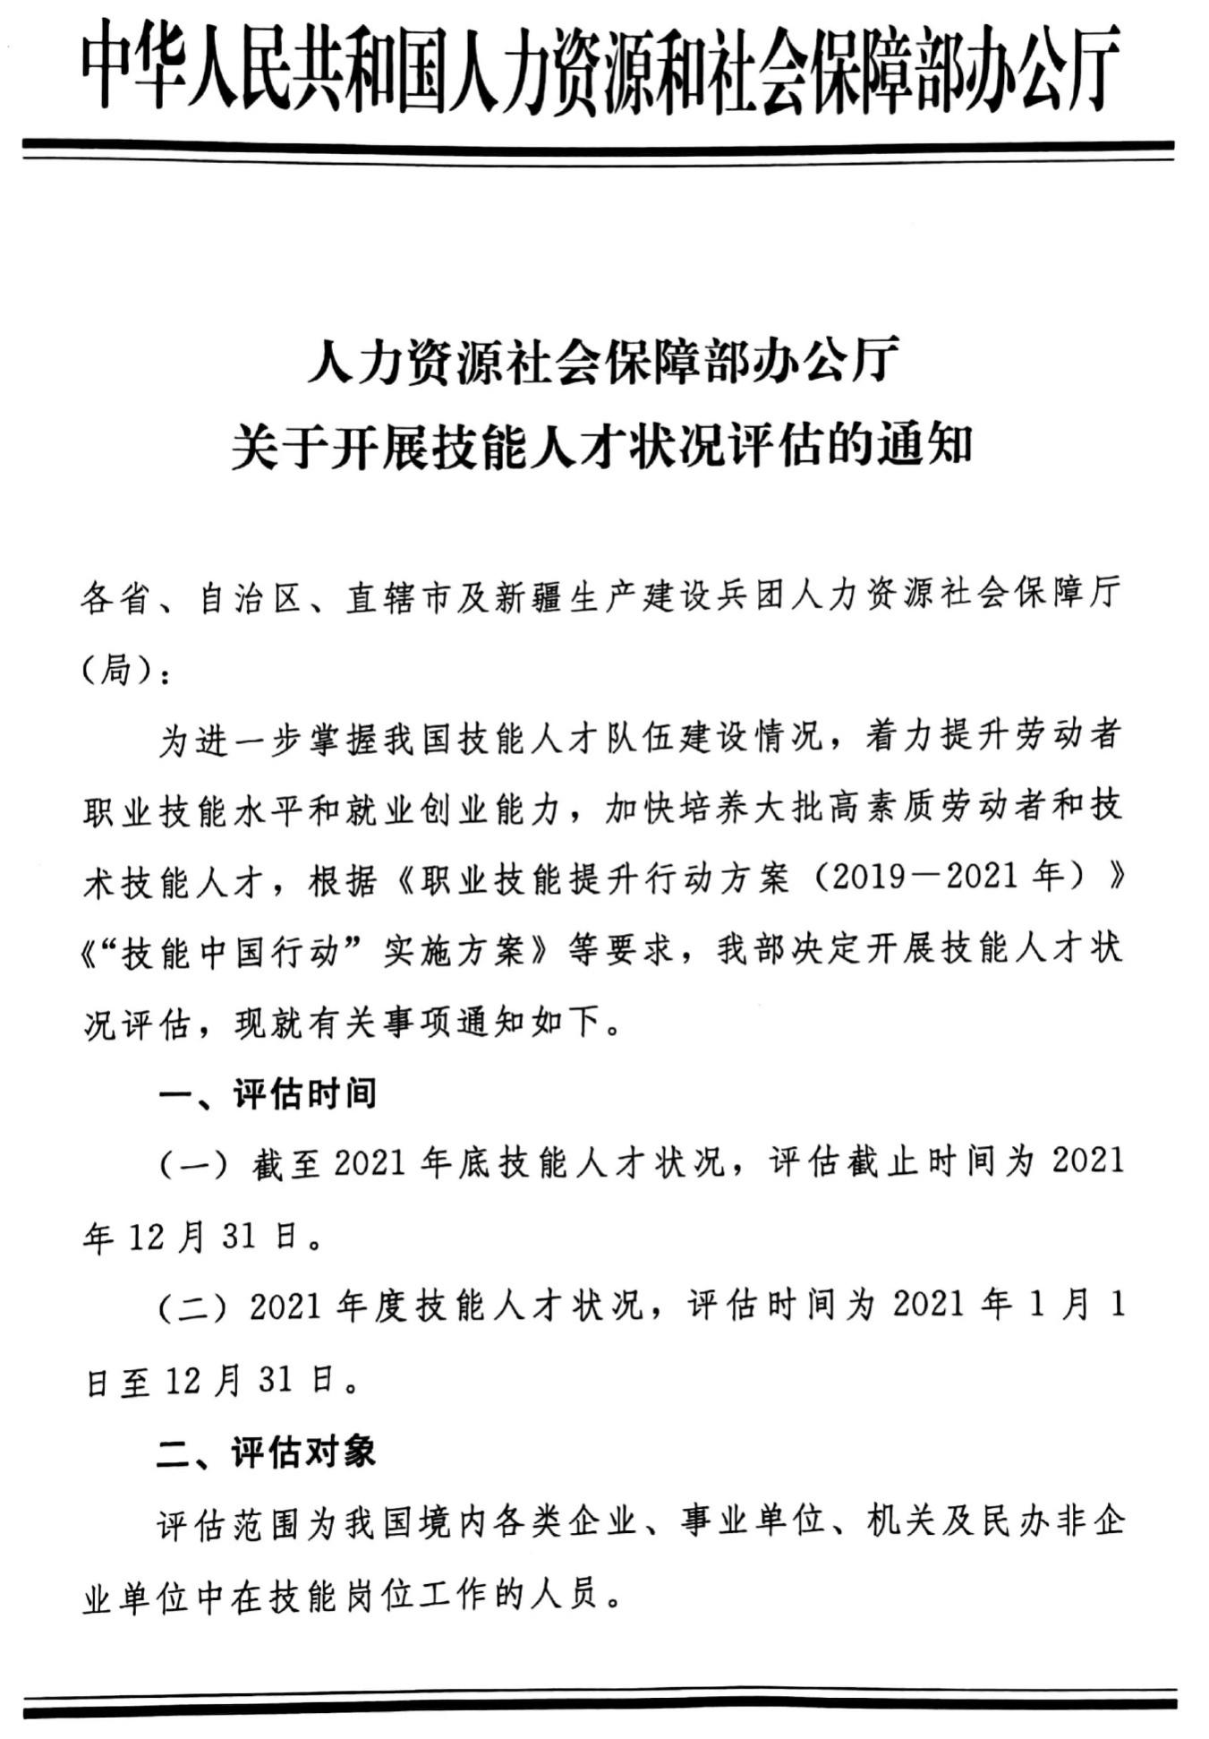
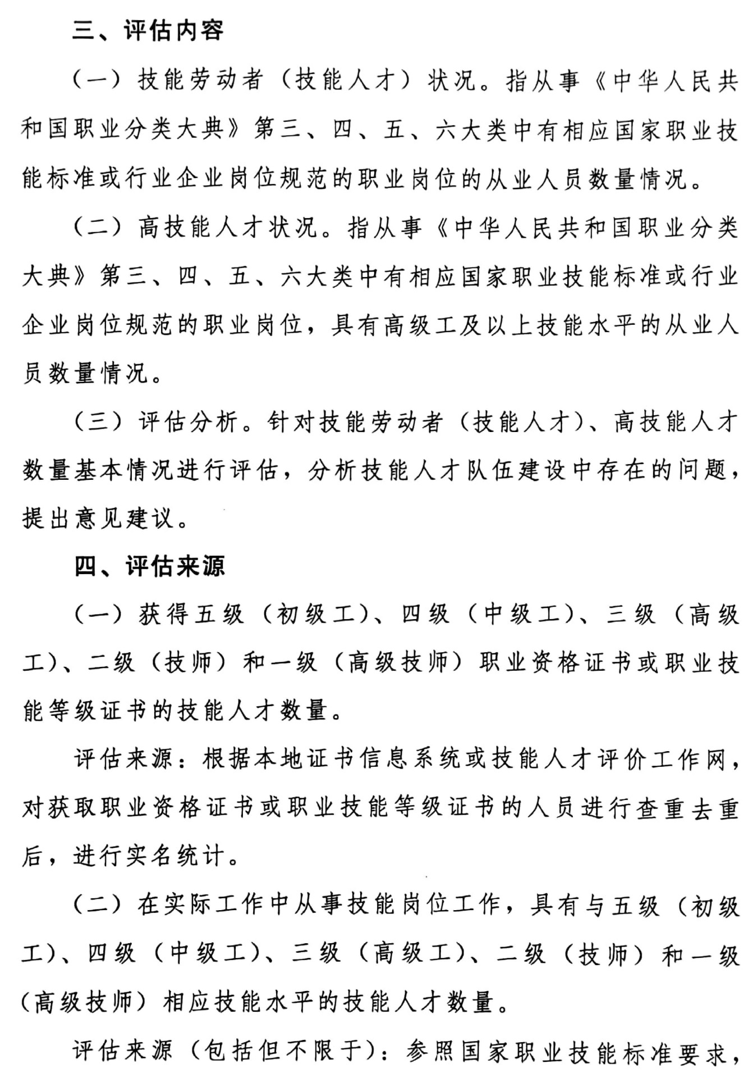
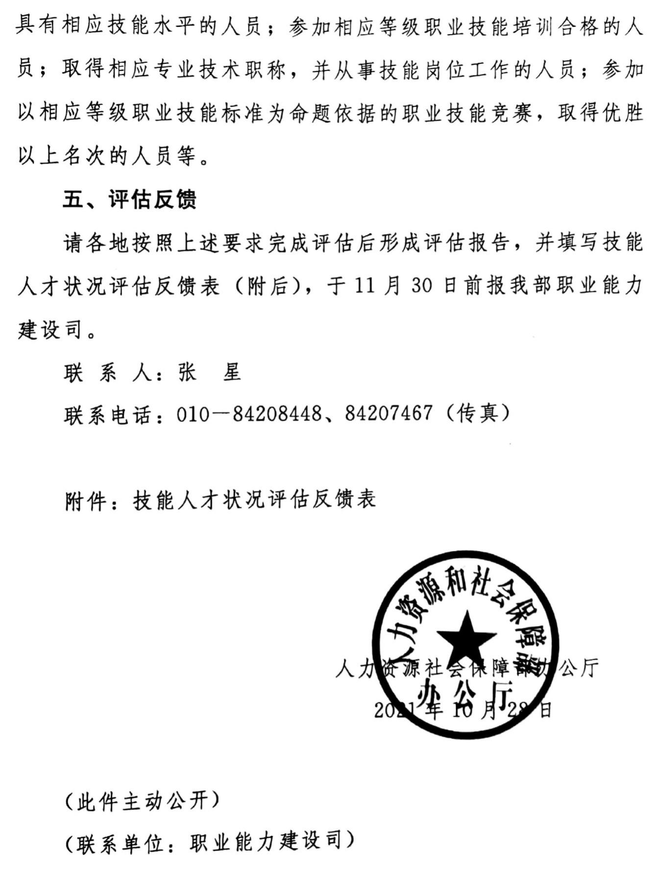

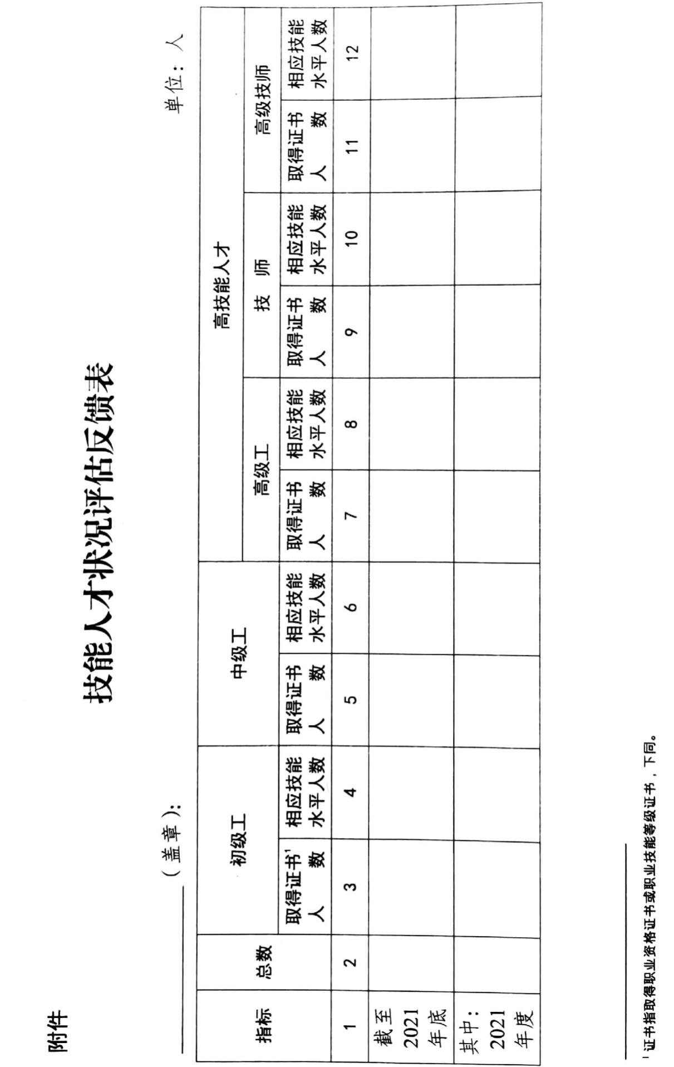
附件1

取得职业资格证书和职业技能等级证书的技能人才数量

____________________________________（单位盖章） 年 月 日
指标 | 类别 | 总数 | 初级工 | 中级工 | 高级工 | 技师 | 高级技师
截至2021年底 | 取得职业资格证书
 | 取得职业技能等级证书
其中：2021年度 | 取得职业资格证书
 | 取得职业技能等级证书

附件2

相应技能水平的技能人才数量

____________________________________（单位盖章） 年 月 日
类别 | 指标 | 总数 | 初级工 | 中级工 | 高级工 | 技师（预备技师） | 高级技师
技工院校毕业生 | 截至2021年底
 | 其中：2021年度
就业技能培训合格人员 | 截至2021年底
 | 其中：2021年度
创业培训合格人员 | 截至2021年底
 | 其中：2021年度
劳务品牌培训合格人员 | 截至2021年底
 | 其中：2021年度
返乡创业培训合格人员 | 截至2021年底
 | 其中：2021年度
取得相应专业技术职称从事技能岗位人员 | 截至2021年底
 | 其中：2021年度
相应等级国标为命题依据的职业技能竞赛优胜以上名次人员 | 截至2021年底
 | 其中：2021年度
其他参照国家职业技能标准具有相应技能水平人员 | 截至2021年底
 | 其中：2021年度

信息公开选项：主动公开

